Изосимова Т.А., Володин С.М., Гололобова Е.И.
АОЧУ ВО «Московский финансово-юридический университет МФЮА»
Volodin.S@mfua.ru, 29399502@s.mfua.ru

Опыт применения «1С:Предприятие 8.3» в реализации программы дополнительного профессионального образования и решении специфических задач бухгалтерского учета в строительной отрасли

Izosimova T.A., Volodin S.M., Gololobova E.I.
Moscow Academy of Finance and Law

Experience of using 1C:Enterprise 8.3 to implement additional professional education programs and solve accounting problems specific to construction industry

Аннотация
В статье рассматривается опыт внедрения и эксплуатации платформы «1С:Предприятие 8.3» в сфере дополнительного профессионального образования (ДПО) и бухгалтерского учёта в строительной отрасли. Акцент сделан на решении специфических задач, характерных для строительных организаций: учёт затрат по объектам и этапам строительства, формирование сметной документации, контроль исполнения договоров подряда, распределение косвенных расходов, отчётность по гособоронзаказу и целевому финансированию. Отдельно рассмотрен опыт использования «1С:Предприятие 8.3» в образовательных программах ДПО: разработка учебно‑методических комплексов, проведение практических занятий по бухгалтерскому учёту в строительстве, подготовка специалистов к сертификации «1С:Профессионал».

Abstract
The article considers the implementation and operation of the 1C:Enterprise 8.3 platform in the field of continuing professional education (CPE) and accounting in the construction industry. The authors focus on solving problems common for construction companies: performing cost accounting for projects and construction phases, generating estimate documentation, monitoring contract performance, allocating indirect costs, and reporting on state defense procurement and targeted financing. The article also examines the use of 1C:Enterprise 8.3 in continuing professional education programs, including the development of training and instructional software suites, workshop classes on construction accounting, and training specialists for 1C:Professional certification.

Ключевые слова: «1С:Предприятие 8.3», дополнительный, профессиональный, образование, бухгалтерский, учёт, строительный, отрасль, автоматизация, управление, затраты, отчётность

Keywords: 1C:Enterprise 8.3, continuing professional education, accounting, construction industry, automation, cost management, reporting

В условиях растущих требований к квалификации специалистов строительной сферы, связанных с высокой регуляторной нагрузкой и сложностью учетных процедур, для достижения эффективной работы и развития конкурентных преимуществ каждому предприятию необходимо, чтобы система управления персоналом рассматривалась как функциональная область управления организацией, напрямую связанная с основной деятельностью; существующие методы управления персоналом были взаимосвязаны со стоящими перед организацией задачами, помогали развитию сотрудников и не ограничивали их вклад в достижение организационных целей; специалисты различных структурных подразделений знали стратегию развития организации и были способны создать систему управления людьми, обеспечивающую реализацию этой стратегии. Следовательно, в организации должна быть сформирована такая система обучения персонала, которая обеспечила бы высокий уровень его конкурентоспособности и устойчивость положения на рынке в соответствии с требованиями профессиональных стандартов. Повышение квалификации — это один из видов профессионального обучения работников предприятия, которое проводится с целью повышения уровня теоретических знаний, совершенствования практических навыков и умений сотрудников организации в связи с постоянно возрастающими требованиями к их квалификации.
В МФЮА успешно реализуются программы краткосрочного повышения квалификации, т. е. тематического обучения по вопросам конкретного производства. Платформа «1С:Предприятие 8.3» демонстрирует значительный потенциал не только как инструмент автоматизации, но и как основа для построения практико-ориентированных образовательных программ дополнительного профессионального образования (ДПО). Представленный опыт показывает, что программный продукт успешно применяется как в педагогической, так и в прикладной плоскости: с одной стороны — для формирования у слушателей профессиональных компетенций, с другой — для решения узкоспециализированных задач бухгалтерского, налогового и управленческого учета в строительных организациях.
Программа позволяет слушателям освоить современный инструмент автоматизации учёта, востребованный на рынке труда. Владение 1С становится обязательным требованием при трудоустройстве в строительные компании, что делает обучение на этой платформе практико‑ориентированным. Благодаря гибкости конфигурации слушатели отрабатывают операции, максимально приближённые к производственной деятельности: от заключения договоров подряда до закрытия объекта. Это формирует целостное понимание цепочки создания стоимости в строительстве.
Образовательный курс (рис. 1), разработанный на базе типовой конфигурации «1С:Предприятие 8» (ред. 3.0) с использованием актуальных методических материалов, включает сквозную задачу, охватывающую полный цикл деятельности генерального подрядчика — от заключения договора строительного подряда до формирования регламентированной отчетности за отчетный период. В рамках обучения моделируется деятельность ООО «СтройПроект», выполняющего работы по объекту ЖК «Солнечный», корпус 1, с обязательным учетом требований законодательства: подтверждение членства в саморегулируемой организации (СРО) в соответствии с ФЗ 315, применение форм первичной документации, оформление путевых листов, а также соблюдение положений ПБУ 2/2008 при признании выручки пропорционально степени готовности объекта.
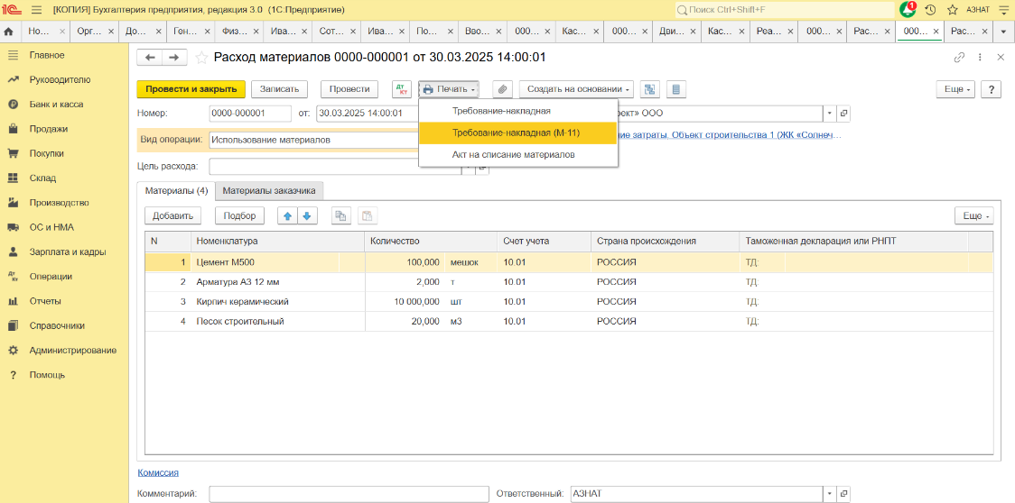
Рис. 1. Интерфейс «1С:Предприятие»
Уникальность подхода заключается в том, что слушатели не просто осваивают интерфейс программы, а в ходе практической работы отрабатывают сложные операции, характерные исключительно для строительной отрасли. К таким операциям относятся: учет давальческих и возвратных материалов, отражение затрат по субподрядным работам с привязкой к основному договору, формирование гарантийного удержания, корректное списание спецодежды и временных сооружений, а также учет брака с последующим предъявлением претензий виновным лицам. Особое внимание уделяется обработке непредвиденных расходов, вызванных изменением грунтовых условий, и их документальному оформлению через дополнительные соглашения — процедура, критически важная для признания расходов как в бухгалтерском, так и в налоговом учете.

Применение «1С:Предприятие 8.3» в режиме обучения позволяет интегрировать в единую среду нормативную базу (включая ПБУ, НК РФ, ГОСТы и отраслевые приказы) и функциональные возможности программного продукта. Это обеспечивает устойчивое усвоение слушателями логики строительного учета как системы взаимосвязанных процессов, а не набора разрозненных действий. При этом сама платформа, даже в типовой конфигурации, оказывается достаточно гибкой для корректного отражения специфики отрасли за счет правильной настройки учетной политики, использования аналитики по объектам строительства, а также применения стандартных и регламентных документов с учетом отраслевой специфики.
Итоговая аттестация обучающегося по программе повышения квалификации осуществляется в виде экзамена в письменной форме на основе пятибалльной системы оценок. К итоговой аттестации допускается обучающийся, не имеющий задолженности и в полном объеме выполнивший учебный план. Итоговая аттестация считается успешно пройденной в случае получения обучающимся на экзамене одной из следующих оценок: «отлично», «хорошо», «удовлетворительно». В случае успешного прохождения итоговой аттестации обучающемуся выдается документ установленного образца — удостоверение о повышении квалификации. Опыт реализации программы повышения квалификации на предприятиях оборонно-промышленного комплекса Тульского региона показал, что функции управленческого обучения на предприятиях успешно реализуются, позволяя достигнуть интересов двух сторон:
• работника — в самосовершенствовании, саморазвитии;
• промышленного предприятия — в подготовке компетентного, эффективного сотрудника.
Результаты внедрения подобного подхода свидетельствуют о его эффективности: выпускники курса успешно применяют полученные навыки в реальной профессиональной деятельности, включая внедрение программного продукта на малых и средних строительных предприятиях. Автоматизация расчётов исключает ручные ошибки при калькуляции себестоимости, распределении затрат и формировании отчётности. Формирование первичных документов, проводок и отчётов значительно ускоряется по сравнению с ручным ведением, а встроенные механизмы контроля обеспечивают соблюдение норм ПБУ, НК РФ и отраслевых стандартов. Аналитика по объектам, договорам и статьям затрат позволяет оперативно выявлять отклонения и принимать управленческие решения. Автоматизированная проверка корректности данных минимизирует вероятность штрафов при налоговых проверках. Система адаптируется под рост компании: от малого предприятия до холдинга с разветвлённой структурой.
Возможность обмена данными с CRM, ERP и системами электронного документооборота повышает эффективность бизнес‑процессов. Типовые сценарии работы в «1С:Предприятие 8.3» становятся основой для внутреннего обучения новых сотрудников. Инструменты отчётности позволяют строить прогнозы по срокам и стоимости строительства, оценивать рентабельность проектов. Электронный архив документов и аудит изменений обеспечивают доказательную базу в спорных ситуациях.
Таким образом, «1С:Предприятие 8.3» выступает не только как средство автоматизации, но и как ключевой элемент образовательной инфраструктуры, обеспечивающий преемственность между теоретическими знаниями и практическими навыками, необходимыми для работы в современной строительной организации.

Представленный опыт может быть рекомендован к тиражированию в других образовательных учреждениях, центрах повышения квалификации и корпоративных академиях, а также адаптирован под смежные отрасли с высокой регуляторной и учетной сложностью.

Литература
- Сборник научных трудов 21-й международной научно-практической конференции «Новые информационные технологии в образовании» (Технологии 1С в цифровой трансформации экономики и социальной сферы), 2 – 3 февраля 2021 г. /Под общ. ред. проф. Д.В. Чистова. — Часть 1. — М.: ООО «1С-Паблишинг», 2021. — 536 с.: ил.
- Ваганова О.Е., Прянишникова О.Н., Ключников С.В. Автоматизация бухгалтерского и налогового учета в строительстве и промышленности: учебно-методическое пособие. — Саратов: Саратовский государственный технический университет имени Ю.А. Гагарина, ЭБС АСВ, 2024. — 191 c.
- Радченко М.Г., Хрусталева Е.Ю. «1С:Предприятие 8.3». Практическое пособие разработчика. Примеры и типовые приемы. 3-е изд. — М.: ООО «1С-Паблишинг», 2023.
- Сайт фирмы «1С». Система программ «1С:Предприятие 8». — URL: http://v8.1c.ru, дата посещения: 03.11.2025.

